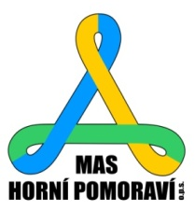
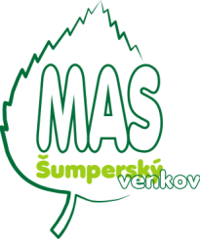
MAS Šumperský venkov
a
MAS Horní Pomoraví

Vás srdečně zvou na společný

O B Ě D S T A R O S T Ů

který se uskuteční ve čtvrtek 26. června 2014 od 10:00 v Rapotíně v kulturním domě…..
Rádi bychom tímto pokračovali v tradici neformálního setkávání a sdílení zkušeností mezi starosty obcí z území obou partnerských místních akčních skupin.

PROGRAM:
1) Zahájení
2) Střípky z činnosti obou MAS
4) Dotační možnosti- Programové období 2014-2020 – František Winter, Radim Sršeň
5) Nakládání s odpady (Radim Sršeň)
6) Strategické dokumenty obcí – komunitně projednané strategie rozvoje obce
7) Neformální diskuse
8) Společný oběd

Předpokládané ukončení „obědu“ v 13:30 hodin.

Kvůli organizačnímu zajištění prosíme o nahlášení Vaší účasti – kontaktní osoba:
Andrea Merčáková, mercakova@hornipomoravi.eu, tel.: 583 285 615

